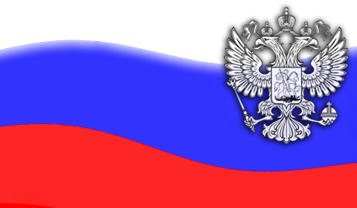

Формировать патриотические чувства: любви к семье, к детскому саду, родному городу, родной природе, соотечественникам, осознание себя как гражданина своей страны.
Расширять представления детей о государственной символике российского государства, их историческом происхождении.
Помочь детям в полной мере понять, осмыслить главные символы государства (гимн, флаг, герб). Обобщить представления о назначении герба и флага, о символическом значении цвета и образов.
Расширять запас слов детей, совершенствовать умение использовать в речи сложные предложения. Развивать умение правильно строить свой ответ, согласно грамматическим правилам. Воспитывать у детей уважение к могуществу Российской державы, любовь к Родине, чувство гордости за свою страну.
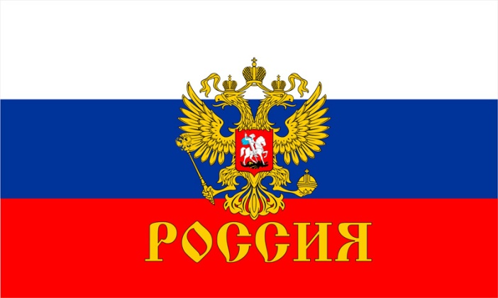

Обобщить знания детей о Государственном флаге.
Познакомить со значением цветов, изображённых на флаге.
Вызвать у детей чувство гордости, восхищения красотой Государственного флага.
Закон о Государственном флаге был принят в декабре 2000 года.
22 августа День Государственного флага России.
Государственный флаг Российской Федерации представляет собой прямоугольное полотнище из трех одинаковых по размеру горизонтальных полос. Издревле каждый цвет имел свое особое значение.
- на Руси белый цвет означал мир, чистоту, правду
- синий - небо, верность, веру
- красный - смелость, доброту, честность, огонь и кровь.
Флаг символизирует нашу Родину. Он развевается над зданием правительства, флаги вывешиваются во время праздников, поднимают во время побед.
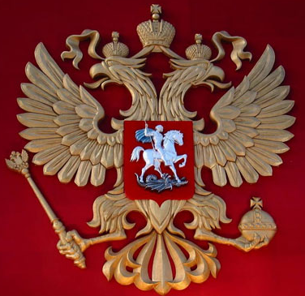

Каждый элемент герба имеет свое значение:
– двуглавый орел – символ единства России;
– короны – союз республик, входящих в состав России;
– жезл и шар означают сильную власть, защиту государства и его единство;
– всадник Георгий Победоносец на щите на груди орла олицетворяет – победу добра над злом, готовность народа защищать свою страну от врагов;
Золотой двуглавый орел - это символ вечности России, символ сохранения в русском народе православной веры.
Две головы орла напоминают об исторической судьбе России, соединяющей Восток и Запад.
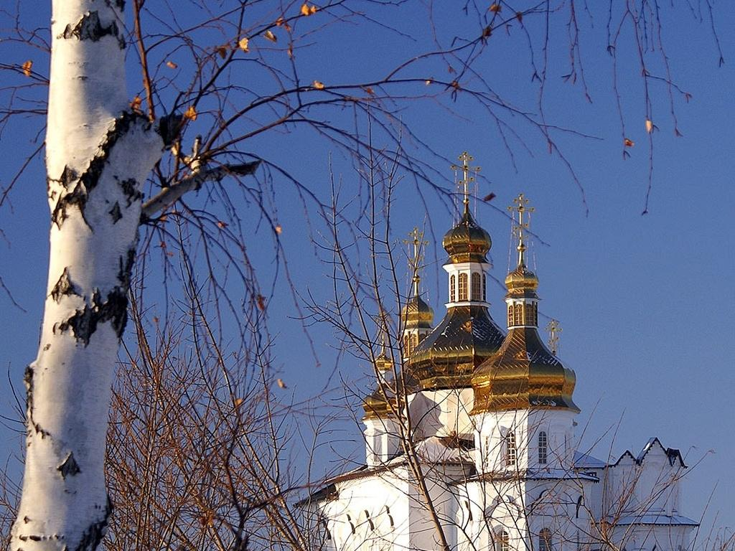
Россия
Здесь тёплое поле наполнено рожью,
Здесь плещутся зори в ладонях лугов.
Сюда златокрылые ангелы Божьи
По лучикам света сошли с облаков.

И землю водою святой оросили,
И синий простор осенили крестом.
И нет у нас Родины, кроме России –
Здесь мама, здесь храм, здесь отеческий дом.
П. Синявский

Русь
Золочёными очами
Виновато смотрит Русь.
Русь великая, святая,
За неё всю жизнь молюсь.
Здесь с малиновым рассветом
Ветер выспался во ржи,
Он хмельной, студёный летом,
Встретить солнце поспешил.
Ранним утром выйду в поле:
Росы падают в траву,
Пахнет травами - раздолье,
Этим запахом живу!
Ах ты, Русь моя родная,
Небо с радугой-дугой,
Ты от края и до края,
Стала сердцу дорогой!
Е. Толчина

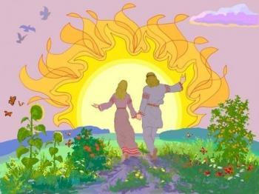

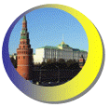

Символом нашей Родины является столица – город Москва.
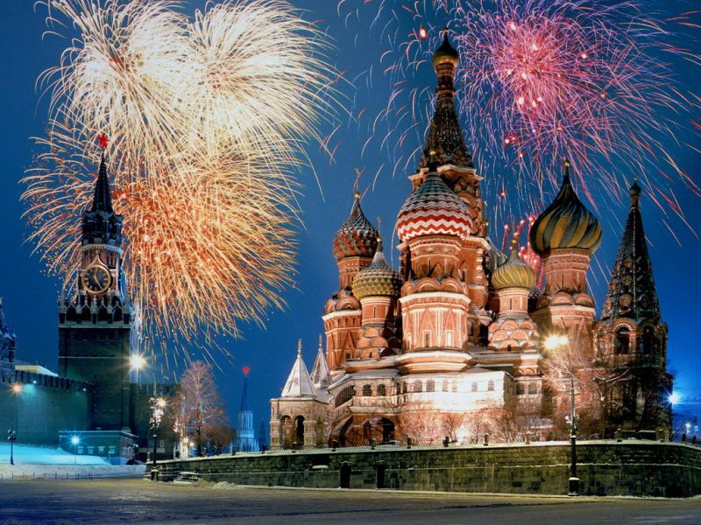
Москва – это Красная площадь.
Москва – это башни Кремля.
Москва – это сердце России,
Которое любит тебя.

